# MỤC LỤC

MỤC LỤC 1

MỤC LỤC HÌNH 2

PHẦN 1: NỘI DUNG VÀ MỤC ĐÍCH ĐỀ TÀI 3

1.1 Nội dung: 3

1.2 Yêu cầu: 3

PHẦN 2: GIỚI THIỆU CÁC LINH KIỆN SỬ DỤNG 4

2.1 IC 7447. 4

2.2 LED 7 đoạn (Anode). 5

2.3 IC 7490. 6

2.4 IC 74175. 7

2.5 IC 555. 8

2.6 IC LM398. 9

PHẦN 3: THIẾT KẾ HỆ THỐNG. 10

3.1 Sơ đồ khối hệ thống. 10

3.1.1 Khối nguồn: Sử dụng nguồn 5VDC để cấp cho mạch hoạt động. 10

3.1.2 Khối tạo xung. 10

3.1.3 Khối giải mã. 12

3.1.4 Khối hiển thị. 13

3.2 Sơ đồ mạch. 13

3.3 Mạch Layout 14

# MỤC LỤC HÌNH

Hình 1 : Sơ đồ chân IC 7447. 4

Hình 2 : Bảng sự thật của IC 7447. 4

Hình 3 : Sơ đồ chân của LED 7 đoạn. 5

Hình 4 : Sơ đồ chân IC 7490. 6

Hình 5 : Bảng sự thật IC 7490. 6

Hình 6 : Sơ đồ chân IC 74175. 7

Hình 7 : Bảng sự thật IC 74195. 7

Hình 8 : Sơ đồ chân IC 555. 8

Hình 9 : Sơ đồ chân IC LM393. 9

Hình 10 : Sơ đồ hệ thống. 10

Hình 11 : Nguồn cấp cho mạch. 10

Hình 12 : Mạch hồng ngoại sử dụng IC LM393. 10

Hình 13 : Mạch tạo xung sử dụng IC 555. 11

Hình 14 : Mạch đưa xung tín hiệu ra. 11

Hình 15 : Mạch tạo mã BCD từ tín hiệu xung vào sử dụng IC 7490. 12

Hình 16 : Mạch giải mã BCD sang nhị phân sử dụng IC 7447. 12

Hình 17 : LED 7 đoạn hiển thị số thập phân. 13

Hình 18 : Sơ đồ mạch của hệ thống. 13

Hình 19 : Mạch layout. 14

# PHẦN 1: NỘI DUNG VÀ MỤC ĐÍCH ĐỀ TÀI

## 1.1 Nội dung:

Sử dụng các ic đã học thực hiện lắp 1 mạch số đếm và hiển thị lên led 7 đoạn.

## 1.2 Yêu cầu:

* Hiểu được và áp dụng các kiến thức đã học để thực hiện 1 mạch đếm sử dụng cảm biến hồng ngoại. Khi 1 vật qua cảm biến hồng ngoại sẽ đưa 1 tín hiệu sau khi được sử lý sẽ hiển thị lên led 7 đoạn mỗi lần qua cảm biến thì tăng lên 1 đơn vị.
* Hoạt động tốt, ổn định.

# PHẦN 2: GIỚI THIỆU CÁC LINH KIỆN SỬ DỤNG

## 2.1 IC 7447.

Đây là IC giải mã từ BCD sang mã LED 7 vạch với 4 chân đầu vào và 7 chân đầu ra với chức năng của từng chân như sau:

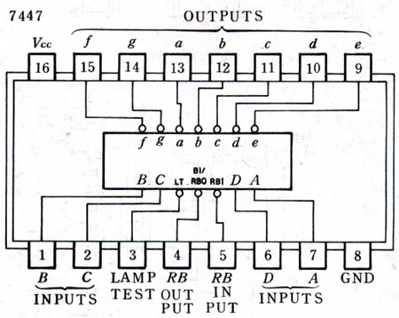

Hình 1: Sơ đồ chân IC 7447.

* Chân 1, 2, 6, 7: chân tín hiệu BCD vào lấy từ IC đếm.
* Chân 9, 10, 11, 12, 13, 14, 15: Chân ra tín hiệu kết nối với LED 7 đoạn.
* Chân 8: Chân nối Mass.
* Chân 16: Chân nối Vcc (5 volt).
* Chân 3: Chân kiểm tra LED 7 đoạn.
* Chân 4,5: Chân này luôn luôn nối với mức cao.

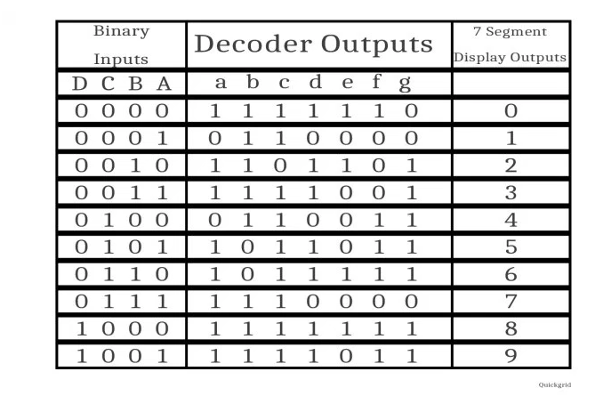

Hình 2: Bảng sự thật của IC 7447.

## 2.2 LED 7 đoạn (Anode).

Hiển thị dùng led 7 đoạn loại anode chung do đầu ra của IC 74LS74 có mức tích cực là cực 0( mức thấp). Vcc = 5 volt.

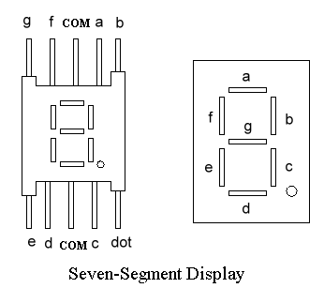

Hình 3: Sơ đồ chân của LED 7 đoạn.

## 2.3 IC 7490.

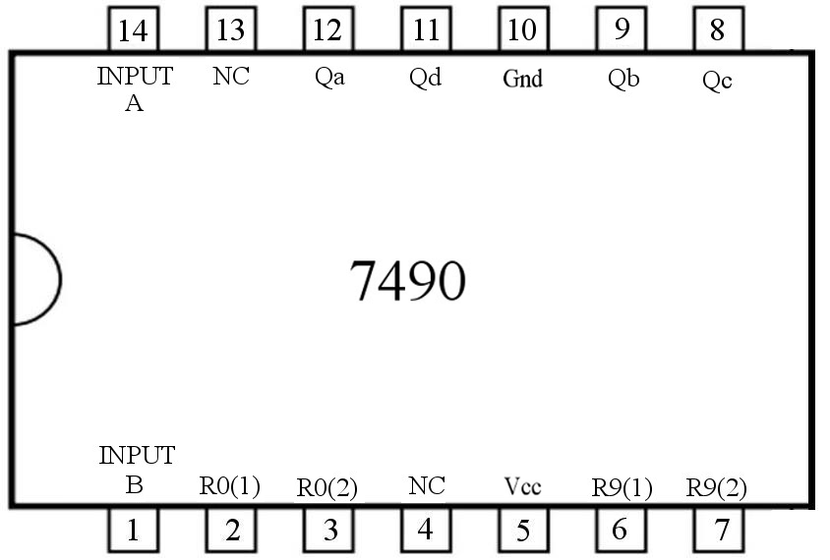

Hình 4: Sơ đồ chân IC 7490.

* Chân 14: Chân nhận xung vào.
* Chân 12, 11, 9, 8: Dữ liệu ngõ ra.
* Chân 10: Nối Mass.
* Chân 5: Nối Vcc (5 volt).
* Chân 13,4 không sử dụng.
* Chân 2, 3, 6, 7: Reset.
* Chân 1: Nhận xung Clock báo tràn.
* Để tạo thành bộ đếm 10 ta nối đầu QA vào chân Input B.

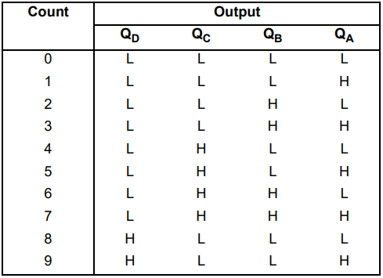

Hình 5: Bảng sự thật IC 7490.

## 2.4 IC 74175.

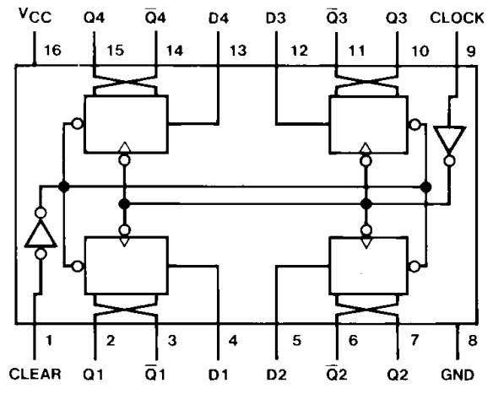

Hình 6: Sơ đồ chân IC 74175.

* Chân 16: Nối Vcc (5 volt).
* Chân 8: Nối Mass.
* Chân 1: Nối tính hiệu mức cao.
* Chân 9: Nhận xung Clock.
* Chân 13, 12, 4, 5: Chân tín hiệu điều kiện.
* Các chân còn lại đưa tín hiệu ra.

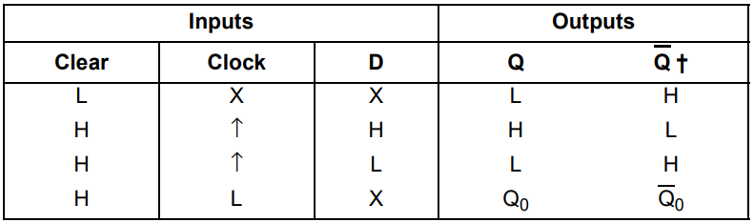

Hình 7: Bảng sự thật IC 74195.

## 2.5 IC 555.

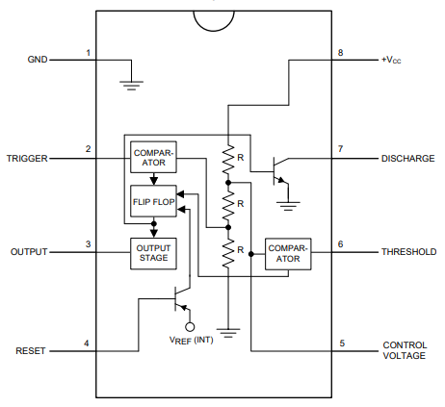

Hình 8: Sơ đồ chân IC 555.

* Chân 7: Mở đầu ra một tụ điện giữa các khoảng thời gian (cùng pha với đầu ra). Nó bật đầu ra từ cao xuống thấp khi điện áp đạt 2/3 điện áp cung cấp.
* Chân 1: Nối Mass.
* Chân 3: Đầu ra của xung.
* Chân 4: Reset.
* Chân 6: So sánh điện áp đặt vào thiết bị đầu cuối với điện áp tham chiếu là 2/3 Vcc.
* Chân 8: Nối Vcc (5-15 volt).
* Chân 2: Chịu trách nhiệm chuyển đổi flip-flop từ thiết lập sang thiết lập lại. Đầu ra của bộ định thời phụ thuộc vào biên độ của xung kích hoạt bên ngoài được áp dụng cho chân này.

## 2.6 IC LM393.

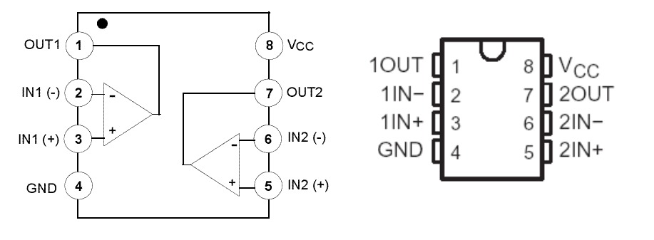

Hình 9: Sơ đồ chân IC LM393.

* Chân 8: Nối Vcc(5 volt).
* Chân 4: Nối Mass.
* Chân 5, 6: Tín hiệu vào.
* Chân 7: Xuất tín hiệu.

# PHẦN 3: THIẾT KẾ HỆ THỐNG.

## 3.1 Sơ đồ khối hệ thống.

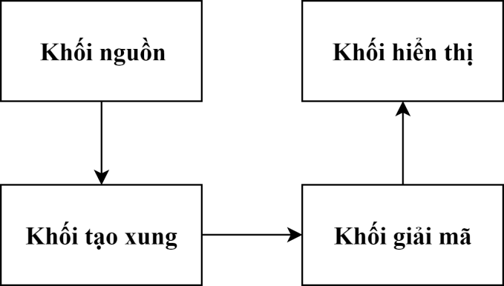

Hình 10: Sơ đồ hệ thống.

### 3.1.1 Khối nguồn: Sử dụng nguồn 5VDC để cấp cho mạch hoạt động.

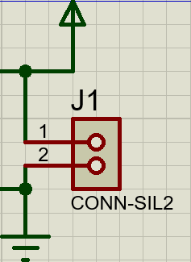

Hình 11: Nguồn cấp cho mạch.

### 3.1.2 Khối tạo xung.

Trong khối tạo xung có 3 phần chính sử dụng các IC khác nhau.

* IC LM393 sử dụng làm cảm biến hồng ngoại đồng ngoài là xung điều kiệ để đưa vào IC 74175.

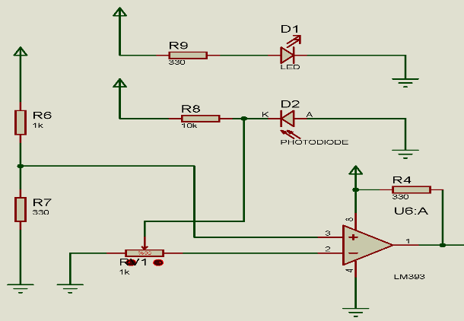

Hình 12: Mạch hồng ngoại sử dụng IC LM393.

* IC 555 tạo xung Clock 1s với công thức:



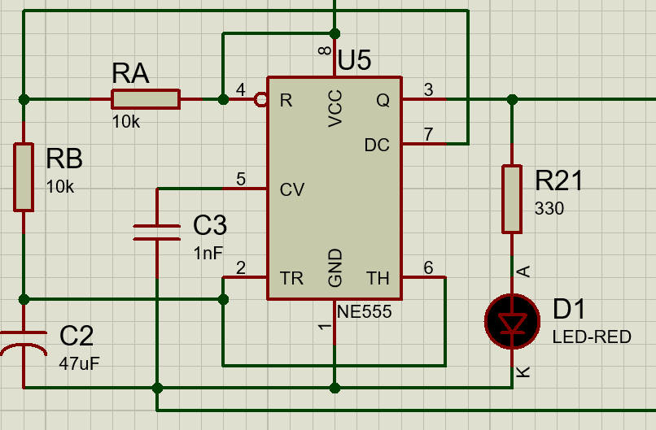

Hình 13: Mạch tạo xung sử dụng IC 555.

* IC 74175 dùng để truyền xung ra cho khối tạo xung.

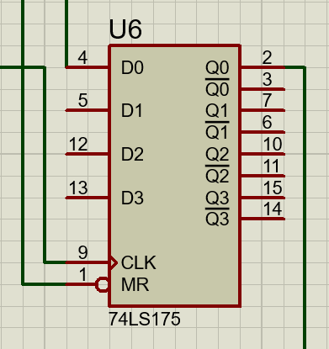

Hình 14: Mạch đưa xung tín hiệu ra.

### 3.1.3 Khối giải mã.

* IC 7490 nhận xung từ khối tạo xung vừa được tạo ra và được xử lí đưa ra dưới mã BCD.

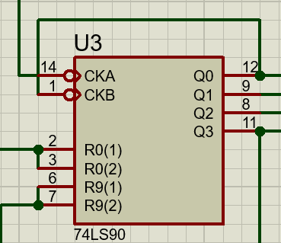

Hình 15: Mạch tạo mã BCD từ tín hiệu xung vào sử dụng IC 7490.

* IC 7447 để giải mã từ BCD sang nhị phân.

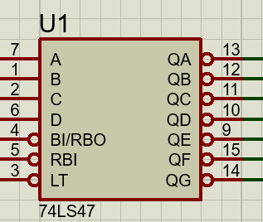

Hình 16: Mạch giải mã BCD sang nhị phân sử dụng IC 7447.

### 3.1.4 Khối hiển thị.

Sau khi được giải sang mã nhị phân để dễ dàng hiển thị dưới số thập phân. Ta dùng các LED 7 đoạn với các LED dạng 1 đoạn thẳng đồng thời lợi dụng tín hiệu 0 và 1 của mã nhị phân được dịch trước đó để hiển thị.

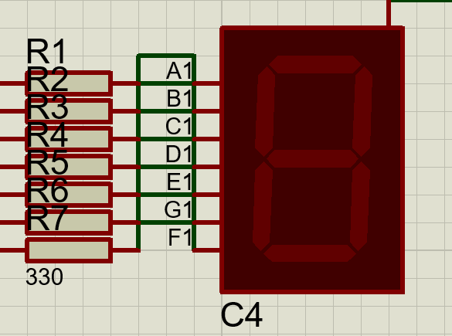

Hình 17: LED 7 đoạn hiển thị số thập phân.

## 3.2 Sơ đồ mạch.

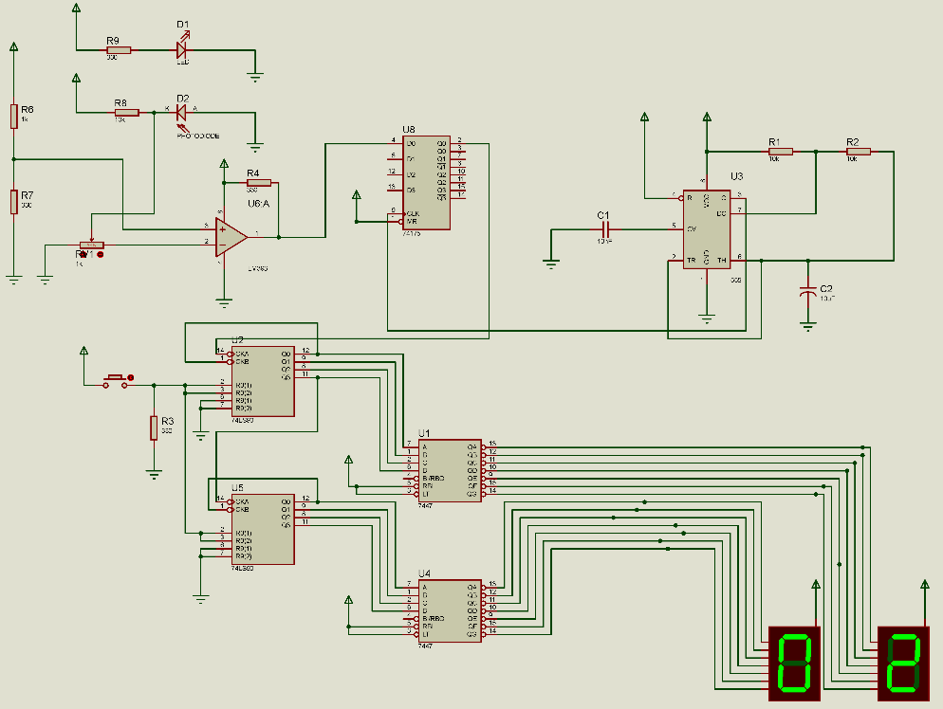

Hình 18: Sơ đồ mạch của hệ thống.

3.3 Mạch Layout

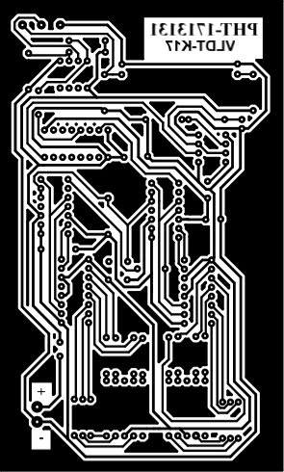

Hình 19: Mạch layout.